サーボモータ試運転構成 簡潔版

目的
三菱電機製サーボモータ HG-KR 系を、サーボアンプ MR-J4-_B 系と FX5-80SSC-S を使って実際に動かすために、現時点の部品と不足しそうな部品を整理する。

現在ある主な部品
分類 | 部品
サーボモータ | HG-KR13BD, HG-KR43B, HG-KR73B
サーボアンプ | MR-J4-70B, MR-J4-40B1, MR-J4W2-77B
モーションユニット | FX5-80SSC-S
モータ電源ケーブル | MR-PWS1CBL10M-A2-L
エンコーダケーブル | MR-J3ENCBL10M-A2-L
ブレーキケーブル | MR-BKS1CBL10M-A2-L
通信ケーブル | MR-J3BUS1M
PC 接続ケーブル | MR-J3USBCBL3M
設定用 PC | ASUS TUF Gaming F16 FX607JV

不足しそうな部品
優先度 | 不足候補 | 理由
高 | FX5 CPU 本体 | FX5-80SSC-S は単体では使えず、FX5 系 PLC CPU に装着して使うため
高 | PLC 用 24V DC 電源 | PLC、入出力、リレー類の制御電源が必要
高 | SSCNET III/H ケーブル追加分 | 複数アンプを接続する場合、MR-J3BUS1M 1 本では不足する可能性が高い
高 | ブレーカ、ヒューズ | サーボアンプ、PLC、24V 回路の保護に必要
高 | 接地線、接地バー | サーボアンプ、PLC、ノイズフィルタの接地に必要
高 | 端子台、圧着端子、配線材 | 実際の配線作業に必要
高 | ブレーキ用 24V 電源、ブレーキ開放リレー | HG-KR13BD などブレーキ付きモータを回すために必要
中 | サージ吸収素子 | ブレーキやリレーの逆起電力対策
中 | 回生抵抗または回生オプション | 減速機や負荷を接続する場合、減速時の回生エネルギー対策が必要になる可能性がある
中 | MR-J4 用バッテリ | 絶対位置システムとして使う場合に必要になる可能性がある
中 | 操作スイッチ | サーボ ON、リセット、JOG、停止操作に便利

基本構成
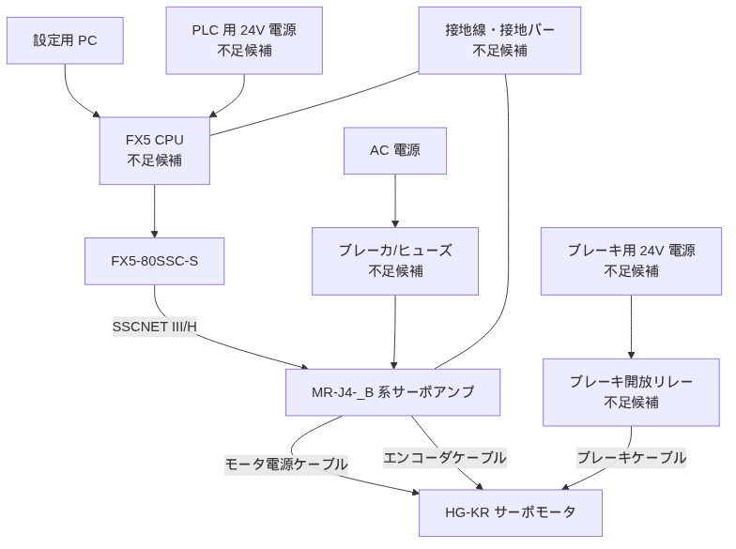

重要ポイント
- FX5-80SSC-S だけではモータ制御はできない。FX5U や FX5UC などの FX5 系 PLC CPU が必要。
- MR-J4-_B 系アンプは、基本的に SSCNET III/H 経由でコントローラと接続する。
- HG-KR13BD のようなブレーキ付きモータは、ブレーキ用 24V 電源とブレーキ開放回路がないと回らない。
- MR-J3BUS1M が 1 本だけの場合、複数アンプ構成では通信ケーブルが不足する可能性がある。
- MR-J4-40B1 は電源仕様が他のアンプと異なる可能性があるため、技術資料集で確認する。
- 最初は減速機や歯車を外し、モータ単体で低速 JOG 試運転するのが分かりやすい。

参照元
- 三菱電機 FA MELSERVO-J4 シリーズ
- 三菱電機 FA MELSERVO-J4 対応 回転型サーボモータ 特長
- 三菱電機 FA MELSERVO-J4 サーボアンプ コンセプト
- 三菱電機 FA 位置決め専用機器 | MELSEC-F シリーズ
- 三菱電機 FA AC サーボ MELSERVO マニュアル ダウンロード

